Stacklyst
Documento de Atividades do Negócio
Laboratório de Engenharia de Software
Projeto acadêmico
Revisão documental: 19/10/2026
Modelos atuais: stacklyst-seminario.asta e seminário Astah

1. Índice
2. Objetivo 4
3. Atividades do Negócio 4
3.1 AN01 — Estudar programação 4
3.1.1 Fluxo principal 4
3.1.2 Diagrama de Atividades 5
3.2 AN02 — Praticar exercícios de programação✟6
3.2.1 Fluxo principal✟6
3.2.2 Diagrama de Atividades✟7
AN02 — Praticar exercícios de programação✟7
3.3 AN03 — Acompanhar a própria aprendizagem✟8
3.3.1 Fluxo principal✟8
3.3.2 Diagrama de Atividades✟9
AN03 — Acompanhar a própria aprendizagem✟9
3.4 AN04 — Buscar ajuda para uma dúvida✟10
3.4.1 Fluxo principal✟10
3.4.2 Diagrama de Atividades✟11
AN04 — Buscar ajuda para uma dúvida✟11
3.5 AN05 — Divulgar oportunidade e acompanhar a seleção✟12
3.5.1 Fluxos de divulgação e candidatura✟12
3.5.2 Diagrama de Atividades✟13
AN05A — Divulgar oportunidade de trabalho✟13
AN05B — Candidatar-se e acompanhar a seleção✟14
3.6 AN06 — Descobrir e participar de um evento✟15
3.6.1 Fluxo principal✟15
3.6.2 Diagrama de Atividades✟16
AN01 — Estudar programação 5
4. Relação entre atividades e requisitos 26

2. Objetivo
Este documento descreve os processos humanos de estudo, prática, colaboração, avaliação, recrutamento e participação em eventos relacionados ao Stacklyst. Os diagramas do seminário retratam como as pessoas realizam essas atividades, inclusive com livros, portais, agendas e contatos externos. A relação com os requisitos indica o apoio oferecido pelo Stacklyst, sem atribuir ao software todas as ações do processo humano.

3. Atividades do Negócio
AN01, AN02, AN03, AN04, AN05A, AN05B e AN06 foram atualizados com os diagramas apresentados no seminário. AN06 identifica agora a descoberta e participação em eventos.

3.1 AN01 — Estudar programação
Objetivo: Organizar o estudo de programação e verificar se o estudante consegue explicar e aplicar o conteúdo.
Participantes: Estudante ou desenvolvedor em formação.
Pré-condições: Interesse em aprender um assunto e disponibilidade de fontes de estudo e exercícios.

3.1.1 Fluxo principal
1. O estudante define o assunto e o objetivo de estudo.
2. O estudante organiza os horários e o cronograma.
3. O estudante pesquisa materiais no Google, no YouTube ou em uma ferramenta de IA.
4. O estudante assiste à aula ou lê o material selecionado.
5. O estudante procura exercícios e tenta resolvê-los, conforme AN02.
6. Se ainda não consegue explicar e aplicar o conteúdo, revise o material ou busque ajuda e retome a prática.
7. Quando compreende o assunto, anota o que aprendeu e planeja a revisão.
Decisões: O estudante conseguiu explicar e aplicar o conteúdo? Precisa revisar o material ou buscar ajuda?
Exceções: Material insuficiente leva à busca de outra fonte ou de ajuda. A dificuldade na prática conduz à revisão, sem presumir aprendizagem concluída.
Resultado final: Conteúdo compreendido e aplicado, com registro do aprendizado e revisão planejada.
Rastreabilidade: RF005–RF010; UC004–UC007. O Stacklyst apoia o percurso com trilhas, lições, exercícios e progresso. Pesquisa externa, agenda pessoal e uso de IA no processo humano não constituem funcionalidades adicionais do sistema.

3.1.2 Diagrama de Atividades

AN01 — Estudar programação
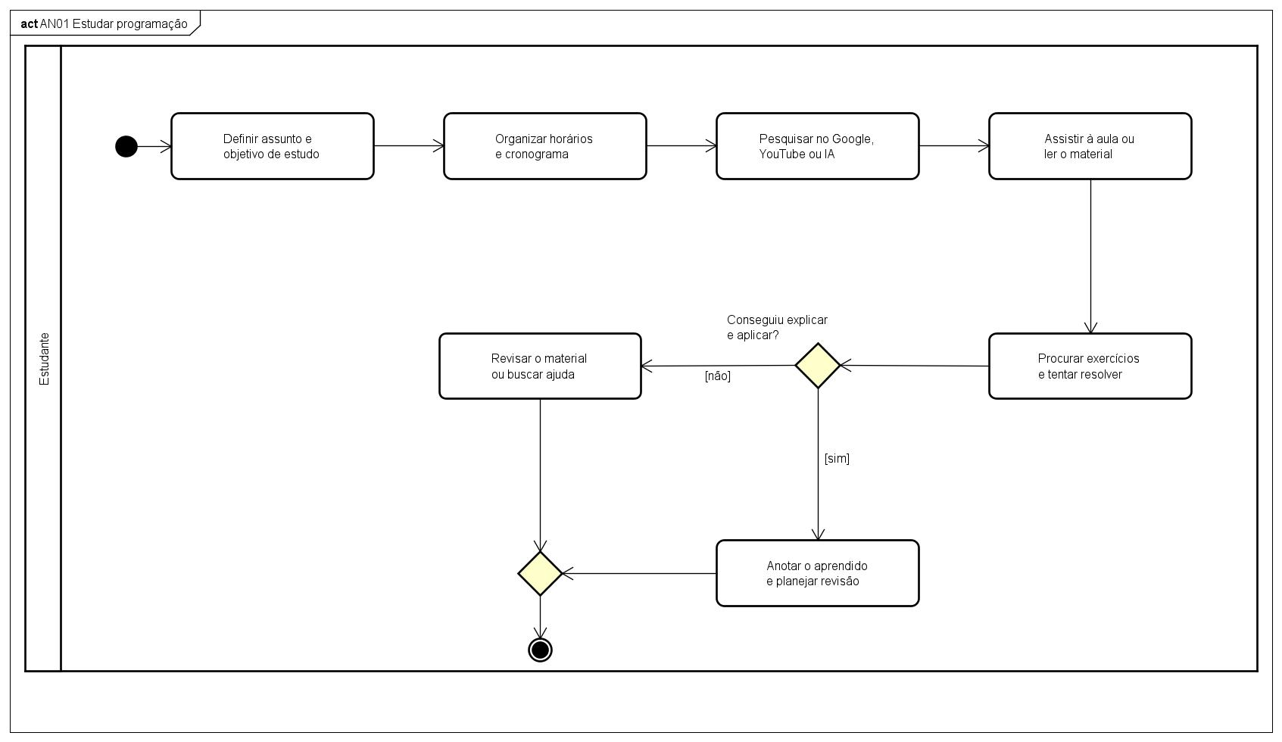
AN01 — Estudar programação.
Fonte editável: stacklyst-seminario.asta / AN01 Estudar programação. Exportação atual do projeto do seminário.

3.2 AN02 — Praticar exercícios de programação
Objetivo: Resolver problemas de programação, comparar os resultados e compreender os erros encontrados.
Participantes: Estudante ou desenvolvedor em formação.
Pré-condições: Exercício disponível em livro ou site e conhecimentos iniciais para interpretar o enunciado.

3.2.1 Fluxo principal
1. O estudante escolhe um exercício em um livro ou site.
2. O estudante lê o enunciado e identifica as entradas e os resultados esperados.
3. O estudante escreve a solução em papel ou editor.
4. O estudante testa exemplos e compara os resultados obtidos.
5. Se o resultado estiver incorreto, investiga o erro, revisa a solução e repete os testes.
6. Quando obtém o resultado correto, explica a solução e registra as dúvidas restantes.
Decisões: O resultado está correto? É necessário investigar o erro e revisar a solução?
Exceções: Enunciado pouco compreendido ou dúvida conceitual exige revisão ou ajuda. Um teste sem resultado conclusivo não confirma a solução.
Resultado final: Solução compreendida e verificada com os exemplos, com dúvidas registradas para estudo.
Rastreabilidade: RF008–RF009; UC006, UC028, UC029 e UC052. No Stacklyst, testar código antes da submissão não conclui a atividade nem concede XP. Avaliação, execução isolada e registro do progresso pertencem ao comportamento do sistema.

3.2.2 Diagrama de Atividades

AN02 — Praticar exercícios de programação
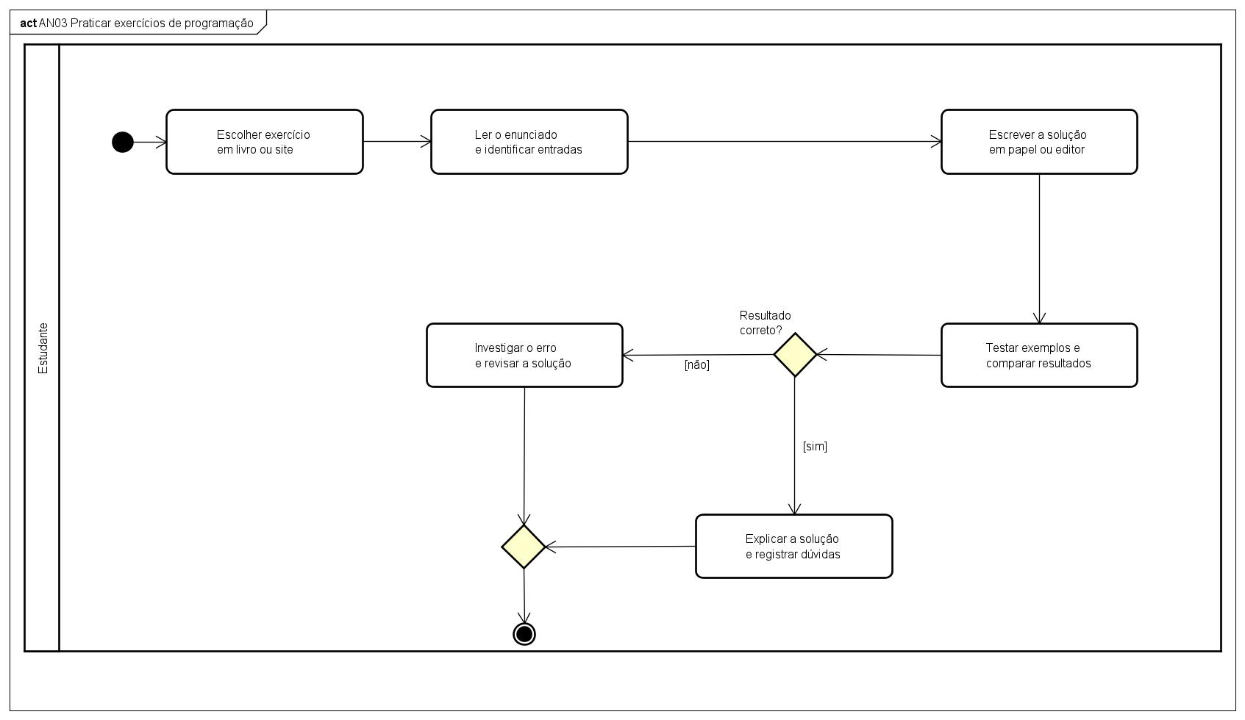
AN02 — Praticar exercícios de programação.
Fonte editável: stacklyst-seminario.asta / AN02 Praticar exercícios de programação. Exportação atual do projeto do seminário.

3.3 AN03 — Acompanhar a própria aprendizagem
Objetivo: Comparar os resultados do estudo com os objetivos e ajustar o planejamento de aprendizagem.
Participantes: Estudante ou desenvolvedor em formação.
Pré-condições: Anotações, exercícios realizados e objetivos de estudo disponíveis para análise.

3.3.1 Fluxo principal
1. O estudante reúne as anotações e os exercícios feitos.
2. O estudante compara os resultados aos objetivos de estudo.
3. O estudante identifica se existe dificuldade recorrente.
4. Se houver dificuldade recorrente, reserva um horário para revisão.
5. Se não houver dificuldade recorrente, define o próximo assunto de estudo.
6. O estudante atualiza o cronograma em agenda ou planilha.
O planejamento revisto orienta o próximo ciclo de estudo.
Decisões: Há dificuldade recorrente? Deve-se reservar horário para revisão ou definir o próximo assunto?
Exceções: Sem registros suficientes, o estudante reúne mais evidências antes de avaliar a evolução. Uma dificuldade exige revisão do planejamento.
Resultado final: Cronograma atualizado conforme a necessidade de revisão ou o próximo assunto escolhido.
Rastreabilidade: RF009–RF015; UC007 e UC011. O Stacklyst fornece histórico e indicadores, incluindo XP e ranking, para apoiar a análise. A agenda ou planilha citada no processo é uma ferramenta pessoal, sem integração pressuposta.

3.3.2 Diagrama de Atividades

AN03 — Acompanhar a própria aprendizagem
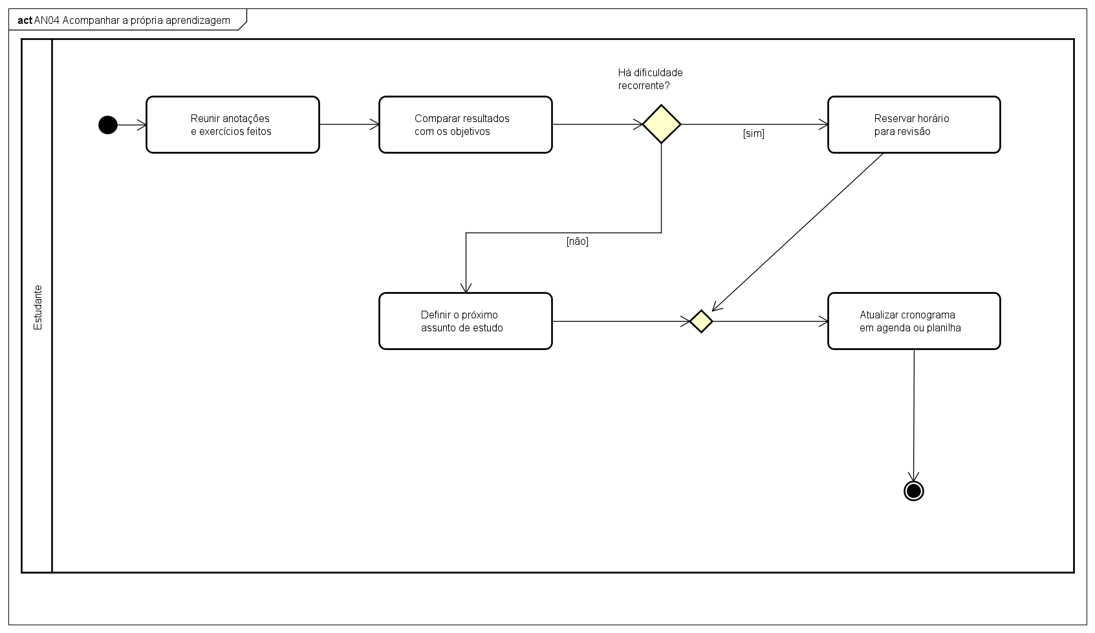
AN03 — Acompanhar a própria aprendizagem.
Fonte editável: stacklyst-seminario.asta / AN03 Acompanhar a própria aprendizagem. Exportação atual do projeto do seminário.

3.4 AN04 — Buscar ajuda para uma dúvida
Objetivo: Esclarecer uma dúvida de programação e conferir a explicação por meio de um exemplo.
Participantes: Estudante; colega ou professor, quando necessário.
Pré-condições: Dúvida identificada e tentativa inicial disponível para explicar o problema.

3.4.1 Fluxo principal
1. O estudante descreve a dúvida e o que já tentou.
2. O estudante consulta documentação, vídeo ou ferramenta de IA.
3. O estudante verifica se a dúvida foi esclarecida.
4. Se a dúvida persistir, pede ajuda a um colega ou professor, apresentando o enunciado e a tentativa; a pessoa consultada analisa a dúvida e explica o raciocínio.
5. O estudante confere a explicação com um exemplo e retoma o estudo.
Decisões: A dúvida foi esclarecida pela consulta inicial? É necessário pedir ajuda a outra pessoa?
Exceções: Uma explicação insuficiente exige nova consulta ou esclarecimento. A resposta de uma ferramenta ou pessoa deve ser conferida em um exemplo.
Resultado final: Dúvida esclarecida e explicação conferida na prática.
Rastreabilidade: RF022–RF025; UC012 e ponto de extensão de ajuda de UC006. O sistema oferece dicas, documentação e sugestões conforme o modo de assistência. A consulta externa a IA, colega ou professor descreve o processo humano e não implica um serviço de IA implementado no Stacklyst.

3.4.2 Diagrama de Atividades

AN04 — Buscar ajuda para uma dúvida
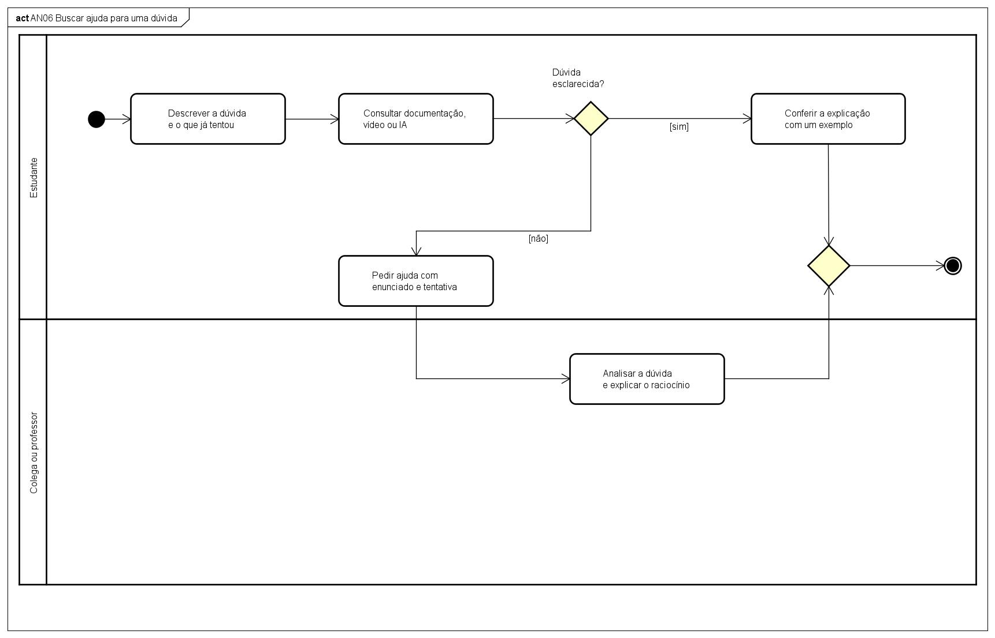
AN04 — Buscar ajuda para uma dúvida.
Fonte editável: stacklyst-seminario.asta / AN04 Buscar ajuda para uma dúvida. Exportação atual do projeto do seminário.

3.5 AN05 — Divulgar oportunidade e acompanhar a seleção
Objetivo: Divulgar uma oportunidade profissional e acompanhar a candidatura e o retorno da seleção.
Participantes: Representante da empresa; recrutador responsável; candidato.
Pré-condições: Empresa e responsável identificados para divulgar a vaga. Para candidatar-se, o interessado conhece os requisitos e o canal de envio.

3.5.1 Fluxos de divulgação e candidatura
A1. O representante identifica a empresa e o responsável e define o perfil, as condições e os requisitos da vaga.
A2. O recrutador redige a oportunidade e confere as informações.
A3. Se houver erro, o recrutador corrige as informações e confere novamente.
A4. Com as informações corretas, divulga a vaga em portais, redes ou contatos e procura currículos ou contata candidatos. Esse processo pode terminar sem candidatura imediata.
B1. O candidato encontra uma vaga em portal, rede ou indicação, confere os requisitos e envia seu currículo pelo canal informado.
B2. O recrutador recebe e analisa o currículo e informa o retorno ou os próximos passos; o candidato acompanha o e-mail e os contatos recebidos.
B3. Se houver próxima etapa, o candidato responde e a realiza, e o recrutador analisa o resultado. O ciclo se repete até não haver outra etapa, quando o candidato registra o resultado da candidatura.
Decisões: As informações da vaga estão corretas? Há uma próxima etapa da seleção?
Exceções: Informações incorretas retornam à revisão. A ausência de retorno exige acompanhamento pelo candidato. No Stacklyst, vaga encerrada não recebe candidatura e a mesma candidatura não deve ser duplicada.
Resultado final: Oportunidade divulgada e resultado da candidatura acompanhado. Contato externo, entrevista, contratação e pagamento permanecem sob responsabilidade das pessoas envolvidas.
Rastreabilidade: RF034–RF038, RF044–RF048; UC017, UC018, UC022, UC025, UC026 e UC056. No Stacklyst, o responsável autorizado publica a vaga e consulta as candidaturas; o usuário envia sua candidatura e acompanha as etapas. UC026 gera notificação ao candidato da candidatura alterada, sem alerta geral por intenção de vaga ou garantia de envio de e-mail.
Regra do processo: somente o responsável autorizado divulga a vaga e conduz a seleção; o candidato acompanha a própria candidatura.

3.5.2 Diagrama de Atividades

AN05A — Divulgar oportunidade de trabalho
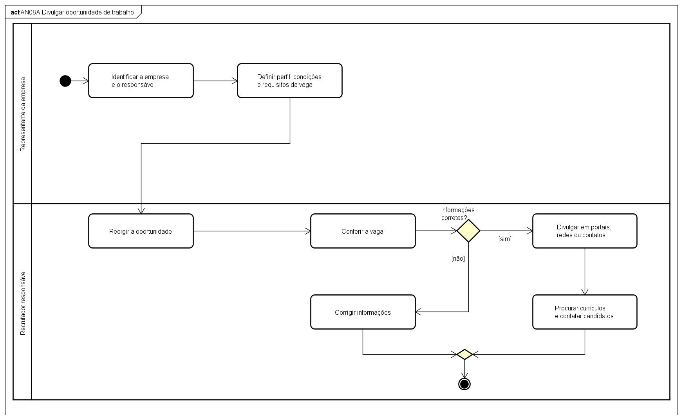
AN05A — Divulgar oportunidade de trabalho.
Fonte editável: stacklyst-seminario.asta / AN05A Divulgar oportunidade de trabalho. Exportação atual do projeto do seminário.

AN05B — Candidatar-se e acompanhar a seleção
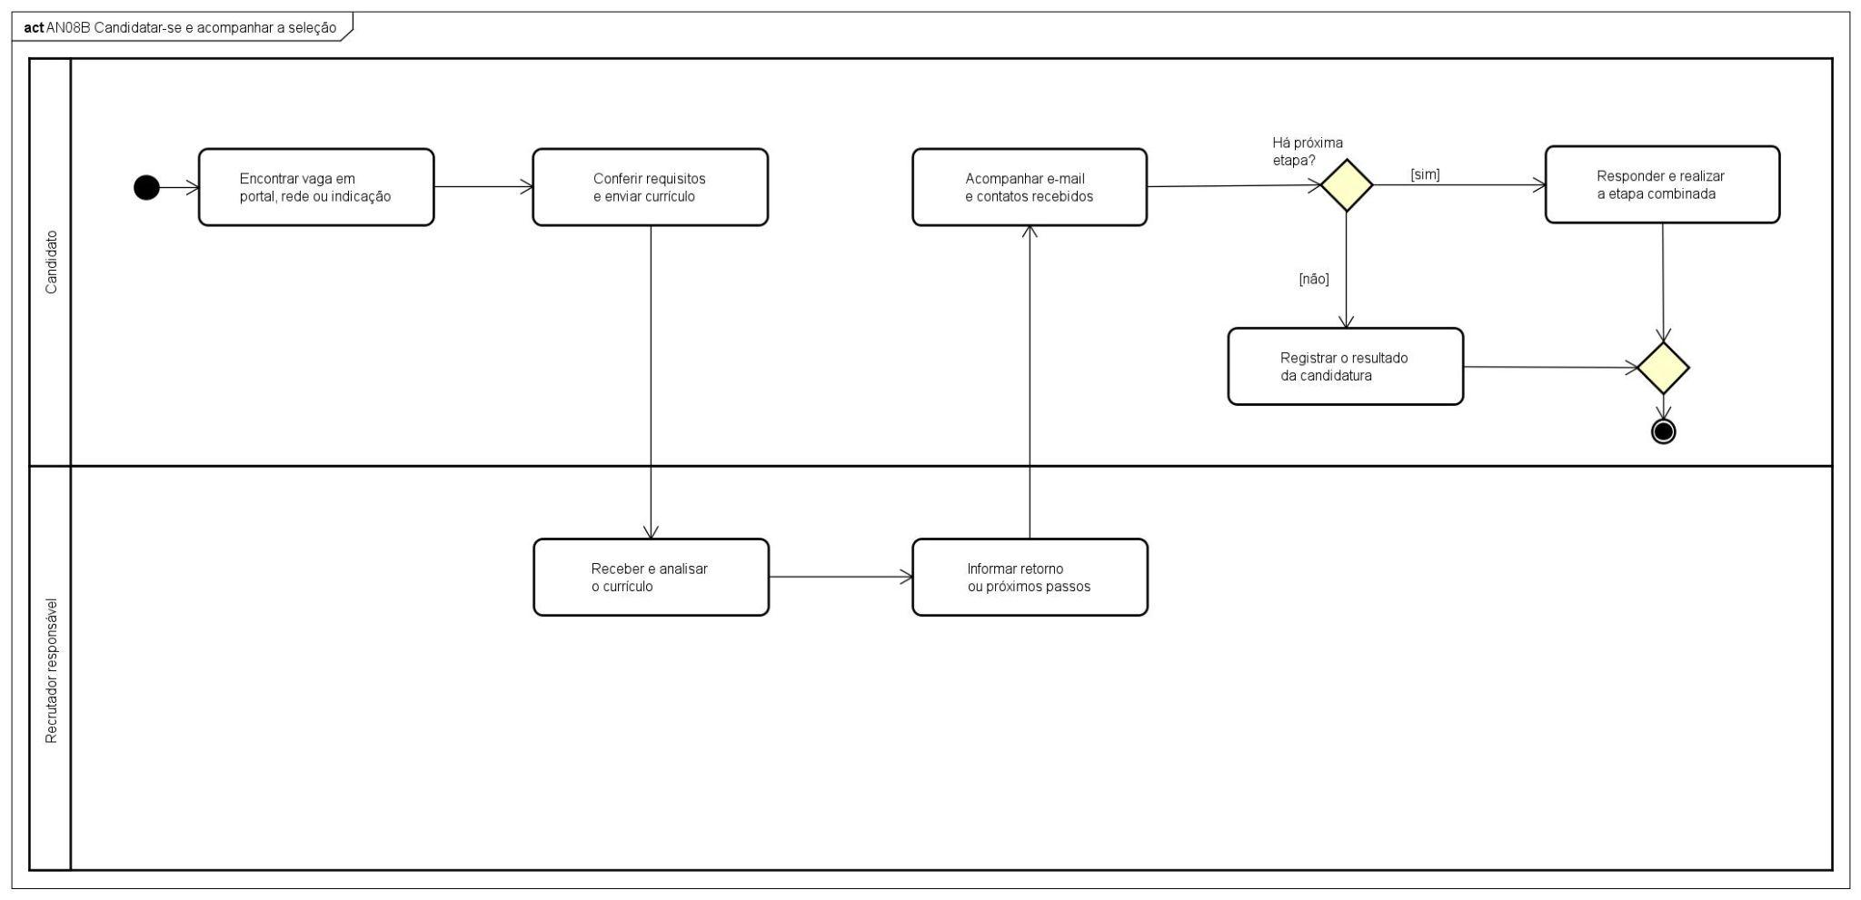
AN05B — Candidatar-se e acompanhar a seleção.
Fonte editável: stacklyst-seminario.asta / AN05B Candidatar-se e acompanhar a seleção. Exportação atual do projeto do seminário.

3.6 AN06 — Descobrir e participar de um evento
Objetivo: Encontrar um evento compatível com os interesses e as condições da pessoa e organizar sua participação.
Participantes: Pessoa interessada; organizador do evento.
Pré-condições: Evento divulgado com tema, data, local, condições e canal de inscrição informados.

3.6.1 Fluxo principal
1. A pessoa interessada pesquisa eventos em redes, sites ou por indicação.
2. A pessoa confere o tema, a data, o local e as condições de participação.
3. Se não puder participar, encerre a busca por esse evento; se puder, inscreva-se pelo canal informado.
4. O organizador confirma a inscrição e envia as orientações.
5. A pessoa anota o compromisso na agenda e comparece ao evento.
Decisões: A pessoa pode participar conforme as datas e condições do evento?
Exceções: A impossibilidade de participação encerra o processo sem inscrição. Se não houver confirmação, a pessoa verifica a situação com o organizador antes de considerar a inscrição concluída.
Resultado final: Inscrição confirmada e participação organizada, ou processo encerrado sem inscrição.
Rastreabilidade: RF041, RF049 e RF044–RF046; UC015, UC023 e UC046. No Stacklyst, UC023 permite inscrever-se e cancelar a própria inscrição antes do encerramento, respeitando o nível mínimo, a capacidade e a ausência de duplicidade. Agenda, comparecimento e comunicação externa do organizador não implicam funcionalidades adicionais de presença ou envio de e-mail.

3.6.2 Diagrama de Atividades
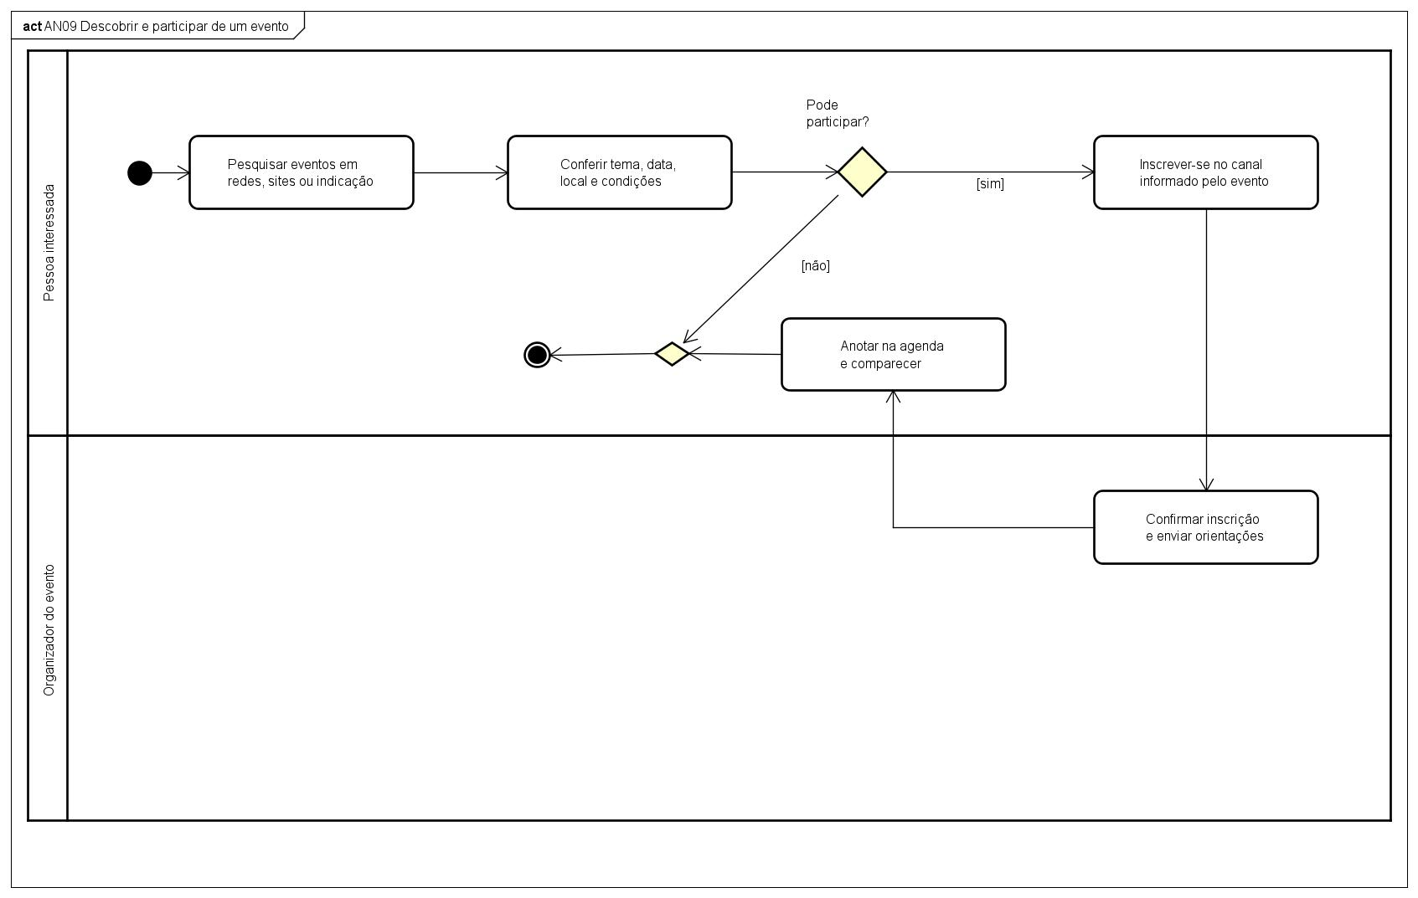
AN06 — Descobrir e participar de um evento.
Fonte editável: stacklyst-seminario.asta / AN06 Descobrir e participar de um evento. Exportação atual do projeto do seminário.

4. Relação entre atividades e requisitos

Atividade | Requisitos relacionados | Apoio do sistema ao processo humano
AN01 — Estudar programação | RF005–RF010 | Apoiar o estudo com trilhas, lições, exercícios, resultados e progresso.
AN02 — Praticar exercícios de programação | RF008–RF009 | Receber e avaliar respostas; testar código sem concluir atividade nem conceder XP.
AN03 — Acompanhar a própria aprendizagem | RF009–RF015 | Disponibilizar histórico e indicadores para o planejamento do estudante.
AN04 — Buscar ajuda para uma dúvida | RF022–RF025 | Disponibilizar dicas e documentação conforme o modo de assistência.
AN05A — Divulgar oportunidade de trabalho | RF034–RF038 | Apoiar cadastro da empresa, publicação autorizada e consulta de vagas e perfis públicos.
AN05B — Candidatar-se e acompanhar a seleção | RF035–RF038, RF044–RF048 | Registrar candidatura, apresentar as etapas e notificar o candidato após atualização autorizada.
AN06 — Descobrir e participar de um evento | RF041, RF049, RF044–RF046 | Disponibilizar eventos e permitir inscrição e cancelamento próprios, conforme as condições de participação.

Fontes dos diagramas atualizados: exportações do projeto stacklyst-seminario.asta fornecidas nesta revisão e imagens correspondentes do seminário.

